遗赠房产变现遇高额税费 公益捐赠制度待细化
全文约 1493 字 · 配图 5 张
上海徐汇区一对无儿无女的老夫妇，生前立下公证遗嘱，将身后剩余存款与房产捐给贫困家庭的先天性心脏病患儿。据上海广播电视台“案件聚焦”“新闻坊”等栏目报道，杜英荣、陆苏英夫妇生前累计捐款500余万元，2018年指定上海市华侨事业发展基金会为遗产受托人。两位老人分别于2018年6月和2025年8月离世，留下100多万元存款和一套位于长桥街道、面积40余平方米、市价300余万元的住房。
目前存款已提存至公证处，可随时用于资助患儿，房产却迟迟未能变现。需要说明的是，热搜中“650万元房产、450万元税费”并非指这套房子，而是上海市慈善基金会闵行区代表处十多年前遇到的另一案例，两个案例被并列讨论，容易让人误以为是同一处房产。

上海广播电视台《案件聚焦》报道画面（资料图）（来源：澎湃新闻）
2026年，基金会持委托书和全套公证材料办理出售，被不动产登记部门告知不能直接代替已故老人卖房。房产卡住的直接原因在登记环节。徐汇区自然资源确权登记事务中心受理二科科长姚俊青解释，依据民法典第一千一百二十一条，继承从被继承人死亡时开始；按上海不动产登记的相关政策，产权人去世后房屋对外出售，必须先完成继承确权、确认新的权利人并办理转移登记，之后才能办理出售过户。
这意味着基金会要卖房，须先把房产过户到自己名下。而产权人一旦由自然人变为机构，处置房产就要参照企业标准计税，个人售房可享受的满两年免征增值税、满五唯一免征个人所得税、个人销售住房暂免土地增值税等优惠均不再适用，税负随之大幅上升。
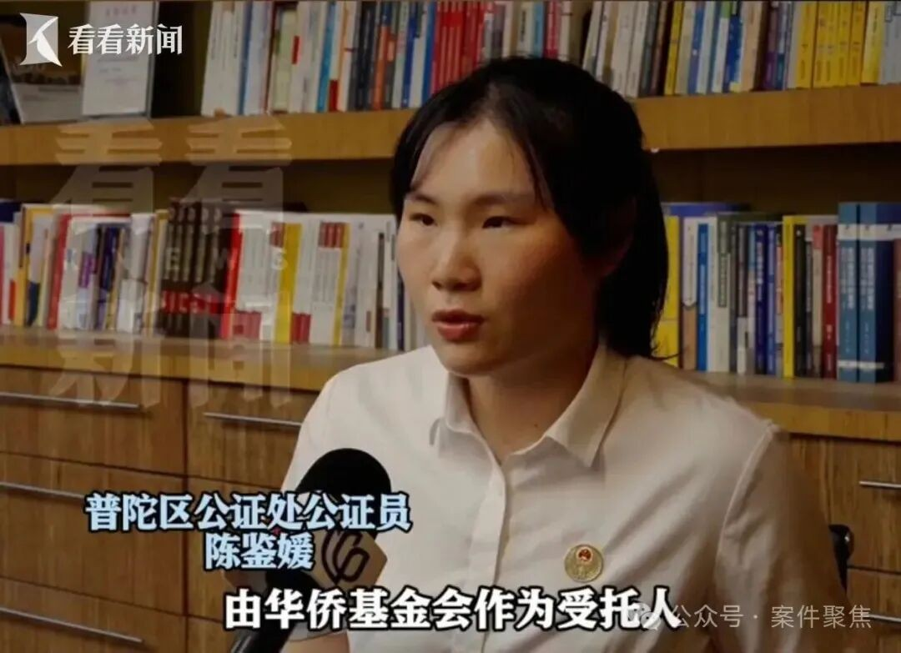
上海广播电视台《案件聚焦》报道画面（资料图）（来源：澎湃新闻）
从税种看，机构处置受赠房产通常涉及增值税及附加、土地增值税、企业所得税、契税和印花税等。土地增值税按四级超率累进税率征收，增值额未超过扣除项目金额50%的部分税率为30%，超过200%的部分税率为60%；受赠房产缺少历史购置成本，可扣除项目很少，增值额接近全部售价，容易适用高档次税率。企业所得税一般按25%的法定税率就转让所得计税。
前述650万元案例中，上海市慈善基金会闵行区代表处测算税费约450万元，另有报道称近460万元，占房屋总价近七成，其中土地增值税和企业所得税是主要部分。增值税方面，个人持有满两年的住房对外销售可免征，机构转让则需按适用税率或征收率计税。多个税种叠加，形成近七成综合税负。
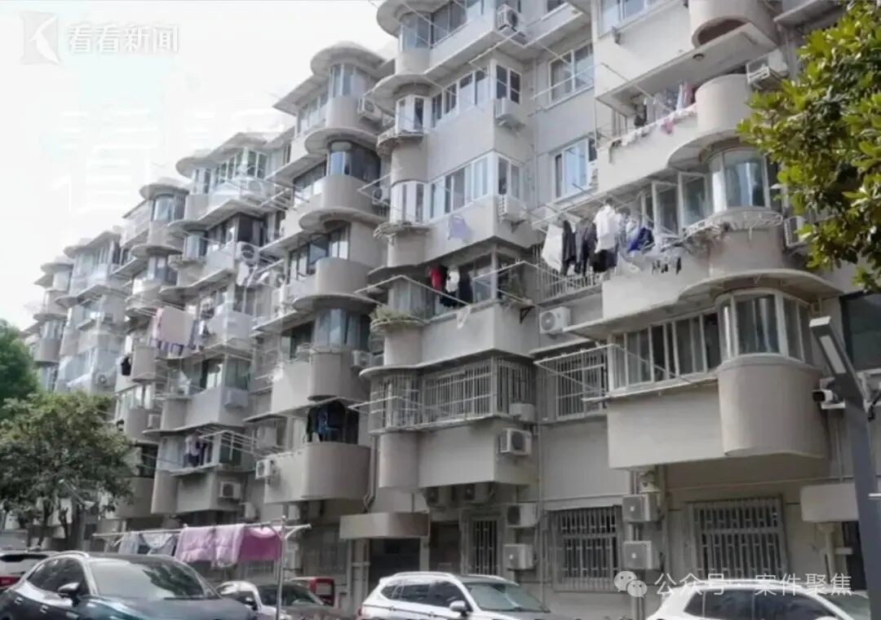
上海广播电视台《案件聚焦》报道画面（资料图）（来源：澎湃新闻）
需要区分的是，公益捐赠过户环节与基金会再出售环节的税务处理并不相同。遗赠是遗嘱人将财产赠给法定继承人以外的组织或个人，捐赠多为生前无偿给予，买卖则是有偿转让，三者税务处理并不相同。
按照财税〔2016〕36号文，无偿转让不动产用于公益事业或以社会公众为对象的，不视同销售，不征收增值税；按照财税字〔1995〕48号文，通过境内非营利社会团体、国家机关将房产赠与教育、民政和其他社会福利、公益事业的，不属于土地增值税征税范围。但受遗赠给基金会并不等同于法定继承，契税通常需由承受方缴纳。
更关键的是，公益组织再转让受赠房产时，土地增值税仍需按规定缴纳，高税负主要产生于“先过户、再出售”这一路径。
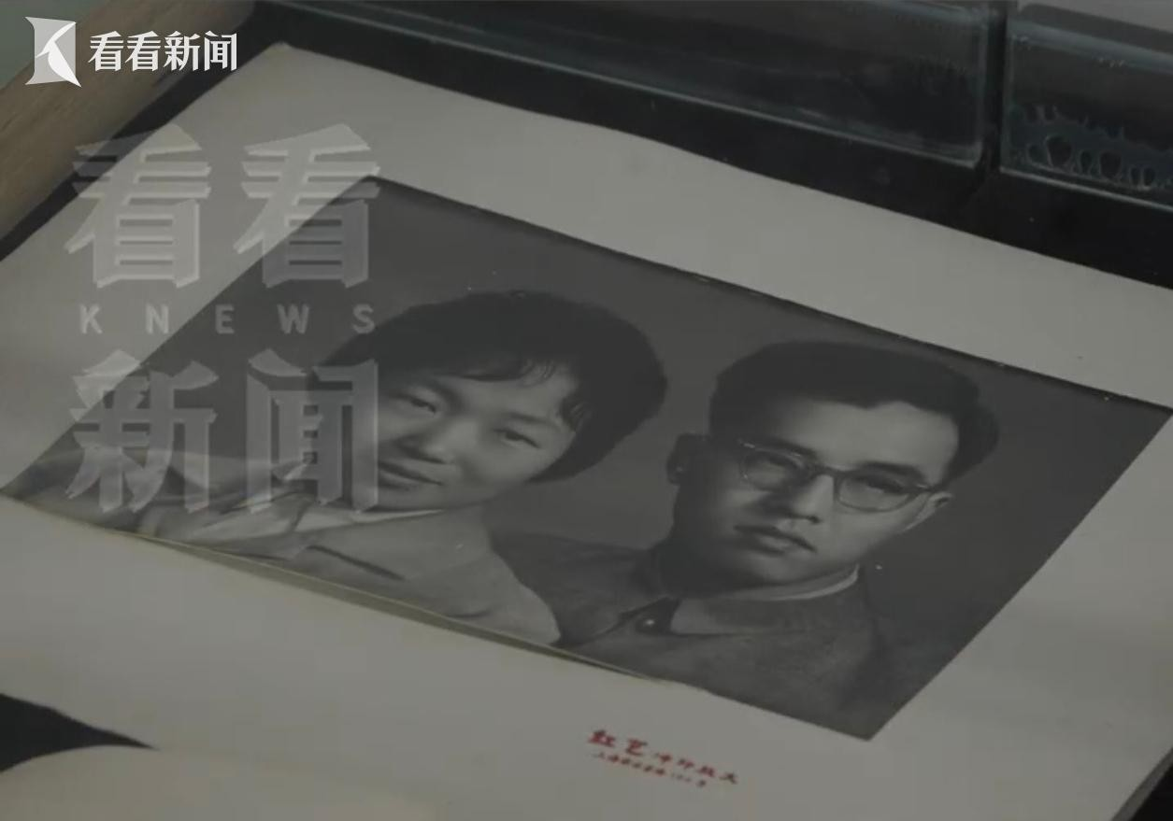
看看新闻《案件聚焦》报道画面（资料图）
各方已提出若干解决思路。上海市慈善基金会闵行区代表处专职副会长鲍运刚介绍，该处最终选择暂不出售、以租金注入慈善专项基金。上海交通大学凯原法学院民商法副教授李贝认为，依据民法典第一百七十四条，若委托书明确约定委托事项不因委托人死亡而终止，委托书在老人去世后仍具效力；律师易非则指出，实务中缺少“受托人直接代为售房”的受理路径。
上海财经大学公共政策与治理研究院院长田志伟建议建立公益机构白名单，对资质信用良好的组织处置受赠资产免征土地增值税和企业所得税。截至目前，公开报道中未见税务部门就此案作出专门表态。公益捐赠的税收优惠如何贯通捐赠、持有与变现全链条，仍需在制度层面给出更清晰的答案。
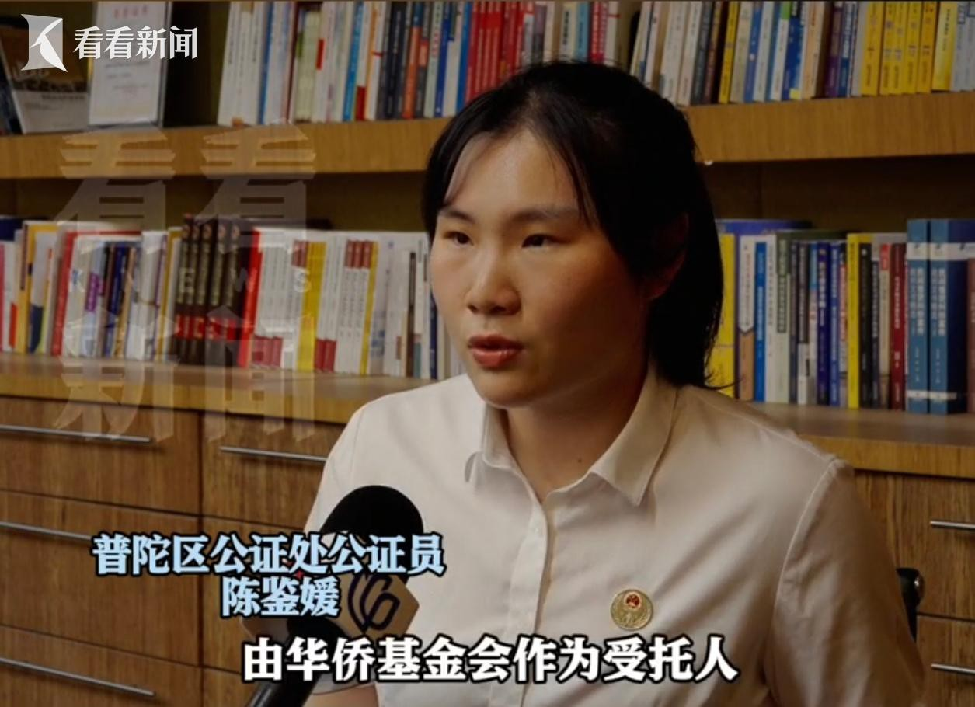
看看新闻《案件聚焦》报道画面（资料图）
声明：本文图片来源于网络，版权归原作者所有，如有侵权请联系删除。

